项目名称 | 肇源通威100MW渔光一体光伏发电项目（外线工程）
业主单位 | 通威新能源科技有限公司 | 天气/最低温度-最高温度（℃） |  |  |  |  |  |  |  |  |  | 日 期
业主单位 | 通威新能源科技有限公司 | 10.23 | 10.24 | 10.25 |  | 10.26 |  | 10.27 |  | 10.28 | 10.29 | 日 期
监理单位 | 常州正衡电力工程监理有限公司 | 晴  0-10 | 晴 4-12 | 晴  3-11 |  | 晴  3-12 |  | 晴  2-15 |  | 晴3-15 | 晴2-18 | 20211023  -20211029
施工单位 | 四川省送变电建设有限责任公司 | 管理人员 |  |  | 3 |  | 施工人员 |  | 线路：18
一、本周主要工作汇报：
1、材料到货情况
1）钢芯铝绞线到货9.3km；
2）铁塔到货4基；
3）电缆沟普通光缆到货1.8km;
2、施工情况
1）电缆沟土方开挖100%，电缆沟垫层及排管安装100%；
2）N3、N4、N6铁塔组立完成；
3）N5、N7铁塔地面组装；
3、手续办理
- 和大庆供电公司提供的信通施工单位沟通通信手续以及合作方向；
- 和普华合作关系已建立（升压站、线路本体初设文件均已完成）；
- 初设图纸审查已通过；
- 间隔扩建施工合同已签订；
- 调度命名申请已完成；
- 正在开展的工作:
A.线路本体项目核准；
B.线路本体的环水保等专项报告（资料在编制中，缺少线路本体的立项文件无法批复）；
4、安全检查
10月28日，对铁塔组立现场进行安全检查，现场部分人员未佩戴安全帽，已责令整改。
- 质量、安全方面管控：
质量管控及整改措施：
无
- 下周主要工作安排：
施工内容：
1、电缆沟光缆保护管安装完成100%，电缆沟直线及转弯井砌筑完成100%；
2、N1、N2、N5、N7、N8、N9铁塔吊装完成；
3、N10铁塔地面组装完成；

四、整体进度情况
分项工程 | 单位 | 总工程量 | 本周完成量 | 累计完成量 | 累计完成比例 | 备注
基础复测分坑 | 基 | 9 |  | 9 | 100%
基础工程 | 基 | 9 |  | 9 | 100%
杆塔工程 | 基 | 10 |  | 4 | 40%
接地工程 | 基 | 9 |  | 9 | 100%
架线及附件安装工程 | km | 0.518
电缆土建工程 | km | 0.518 | 50% | 70% | 70%
电缆安装工程 | km | 0.518

五、现场施工设备、人员统计
线路管理人员：3人
施工人员共计：18人
施工机械：挖机1台，混凝土小罐车1台，张牵机1套。
六、现场需要协调事宜
协调大庆供电局出具土地性质说明文件，以便办理线路项目立项批复文件；
现场影像资料
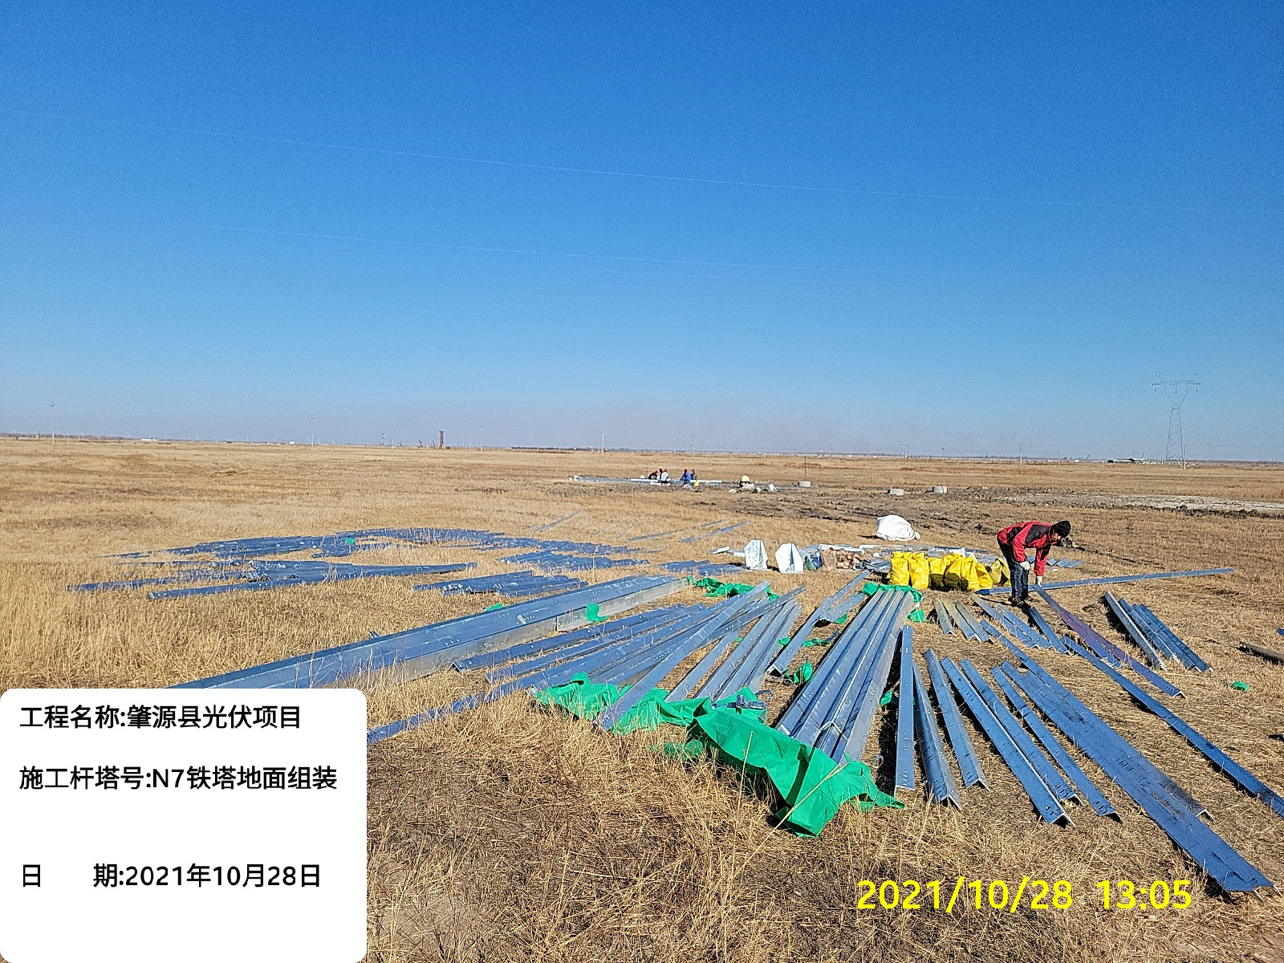 | 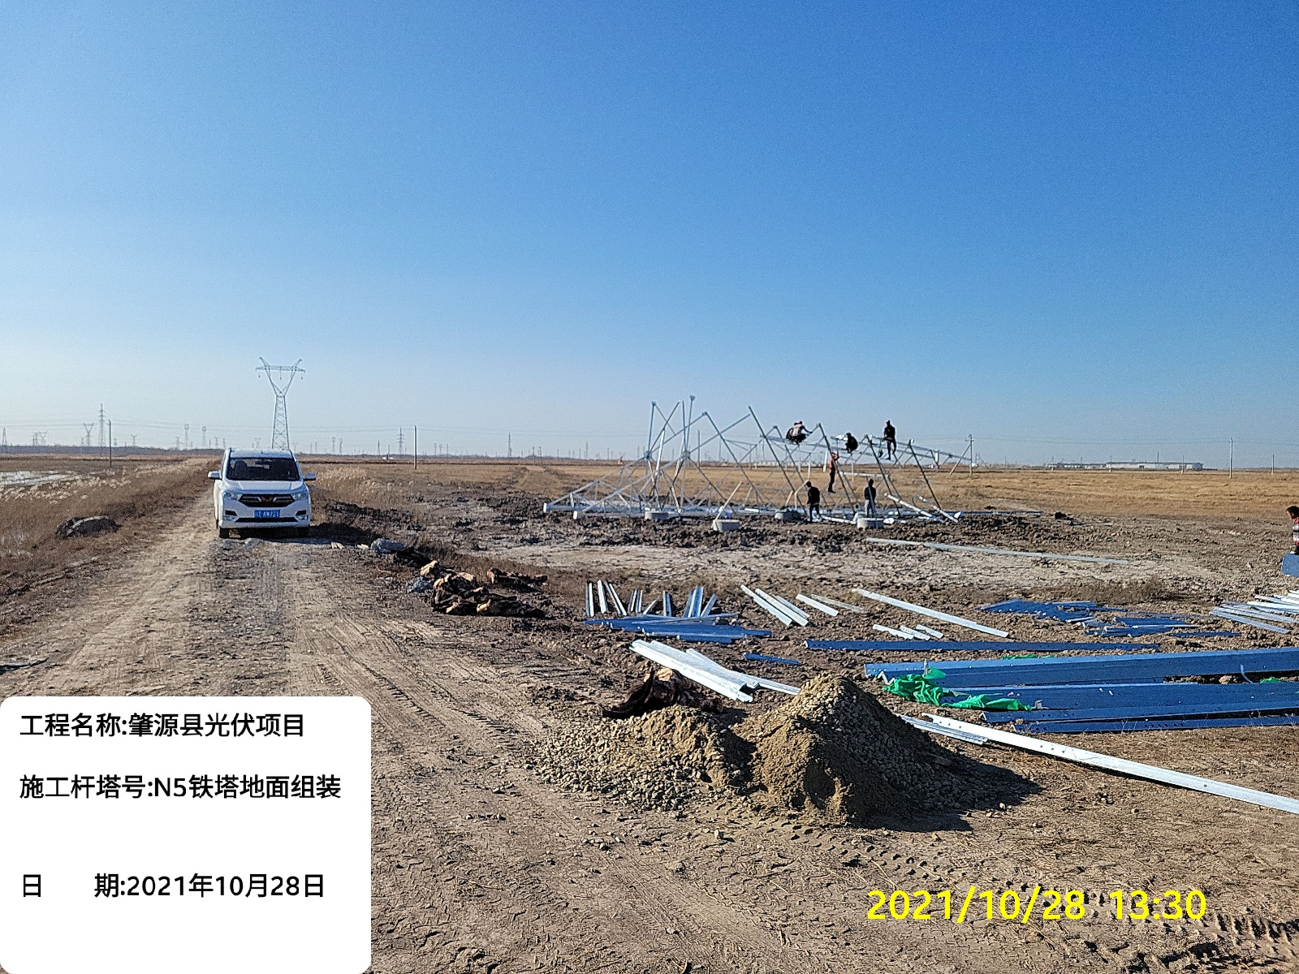
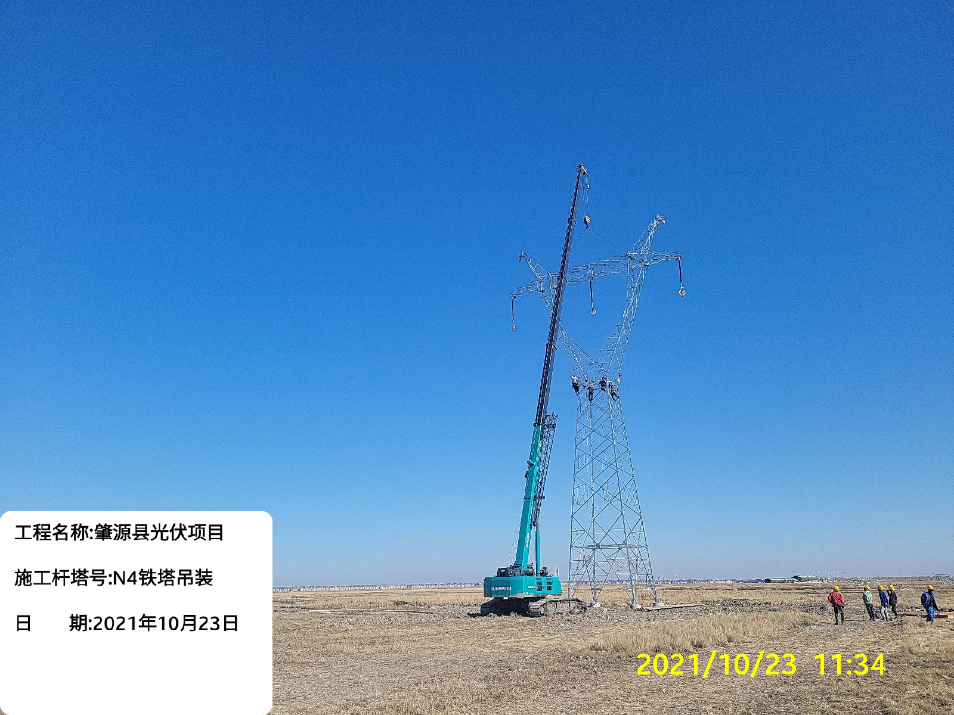 | 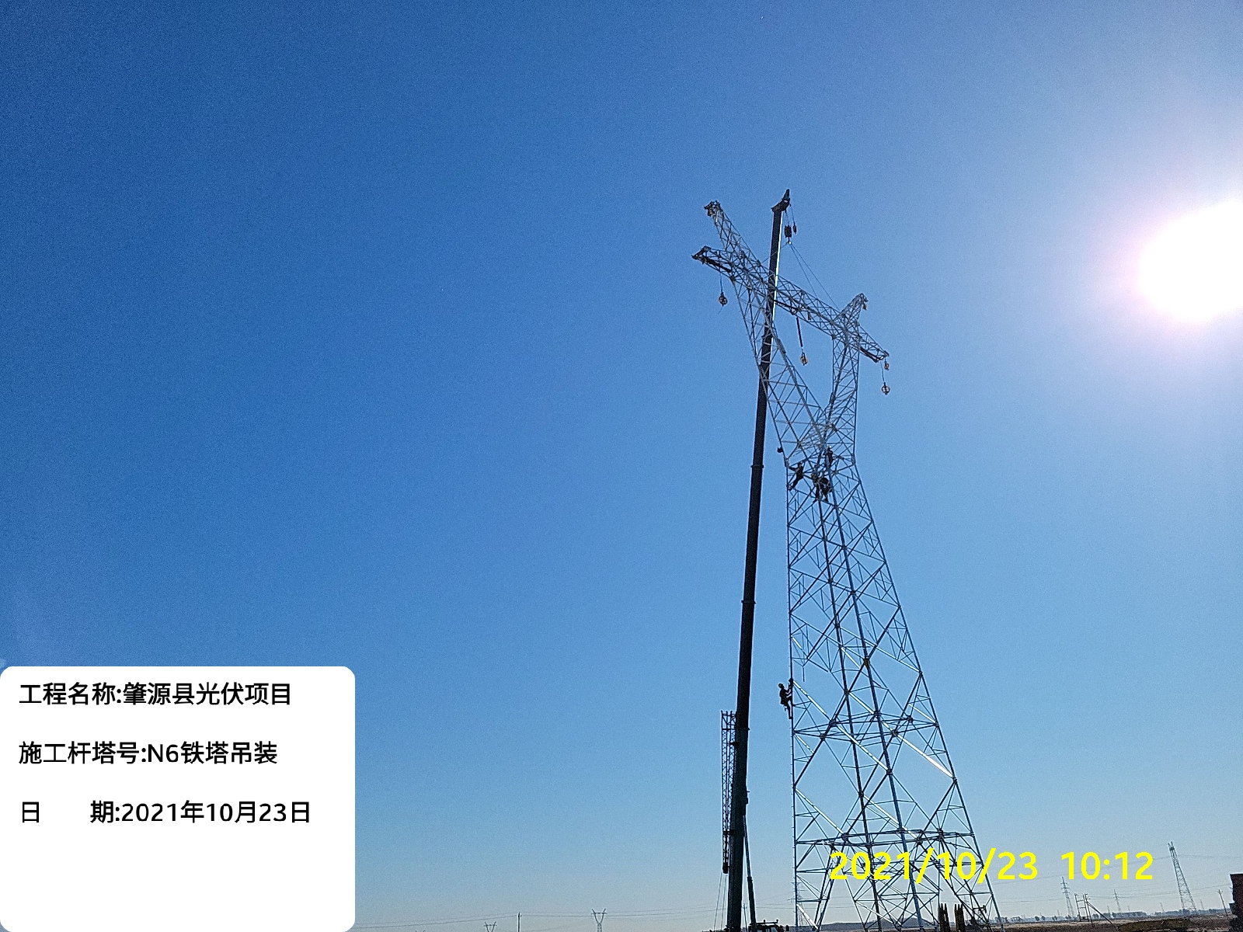
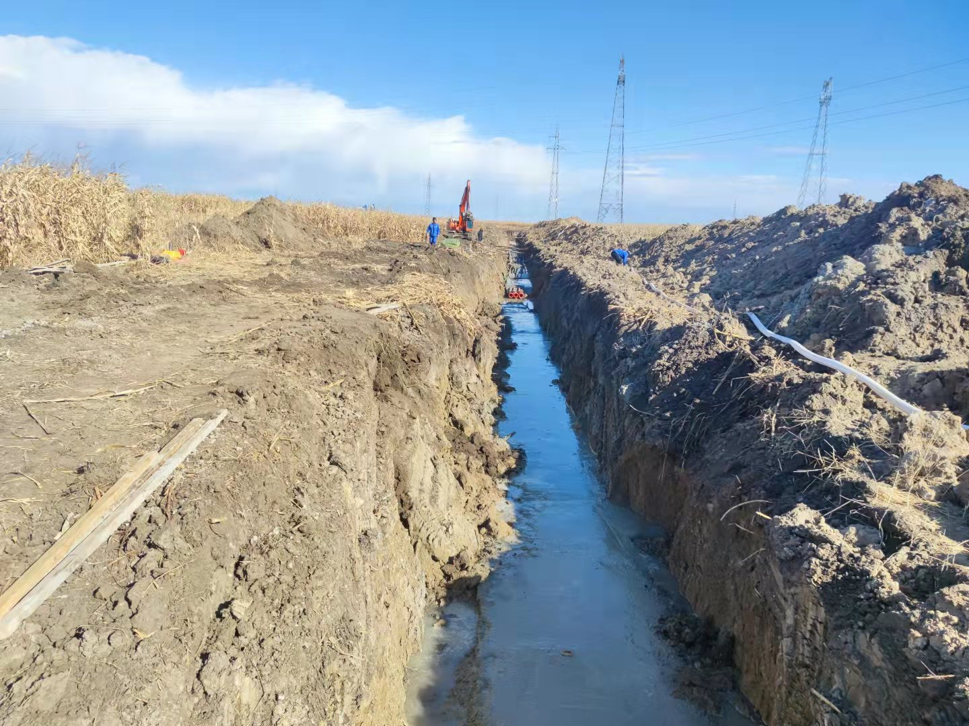 | 